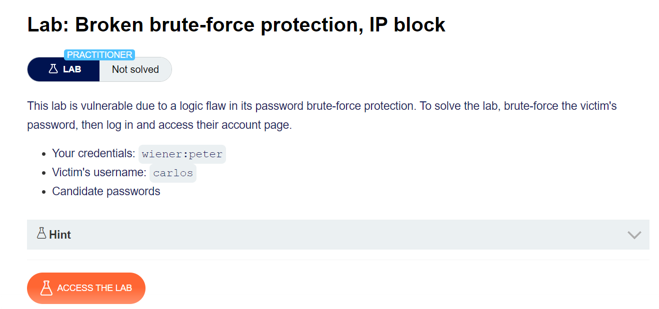

Bước 1: Vào trang Đăng Nhập

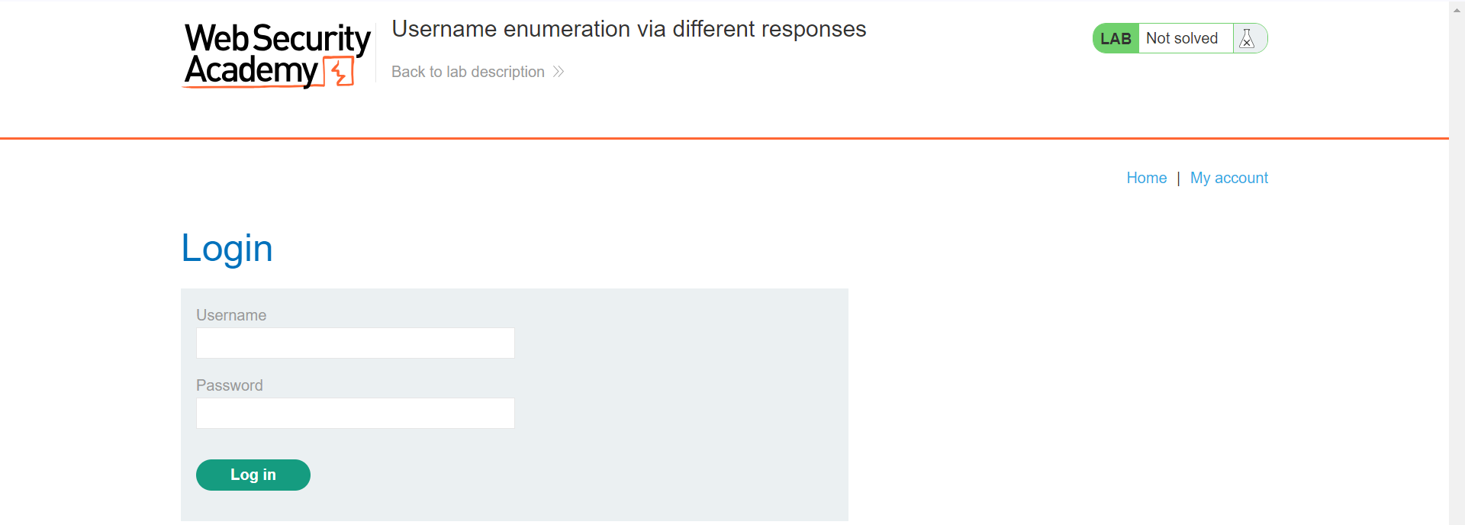

Bước 2: Test đăng nhập với tài khoản và mật khẩu bất kì

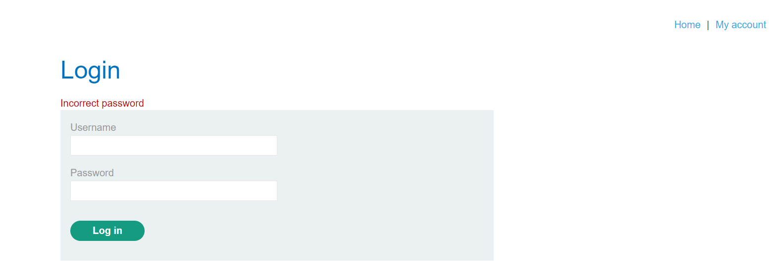

Bước 3: Khi thực hiện đăng nhập sai quá nhiều lần thì sẽ bị chặn đăng nhập

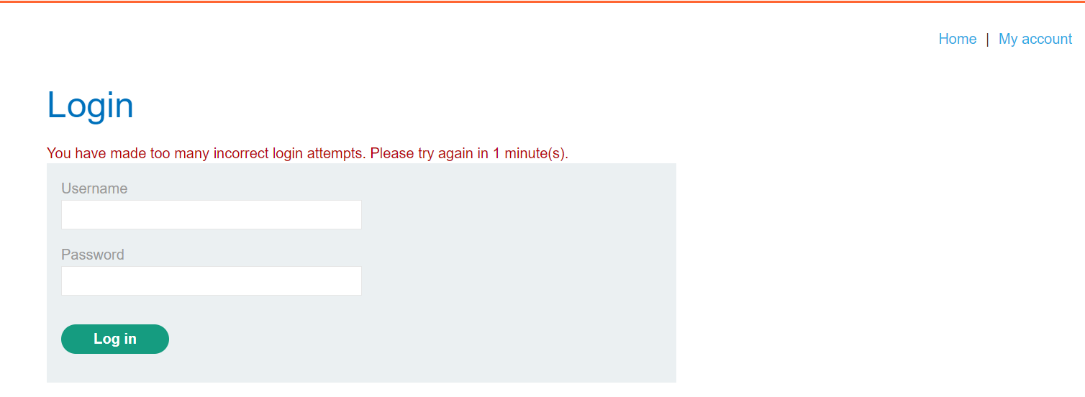

* Chỉ được 3 lần nhập sai, sau đó sẽ bị chặn IP
* Tuy nhiên, khi đăng nhập đúng 1 lần thì sẽ được reset lại toàn bộ lần nhập sai
* Nhập sai 2 lần và nhập đúng 1 lần thì sẽ BruteForce được tài khoản và mật khẩu

Bước 4: Thực hiện BruteForce với Wordlist mật khẩu

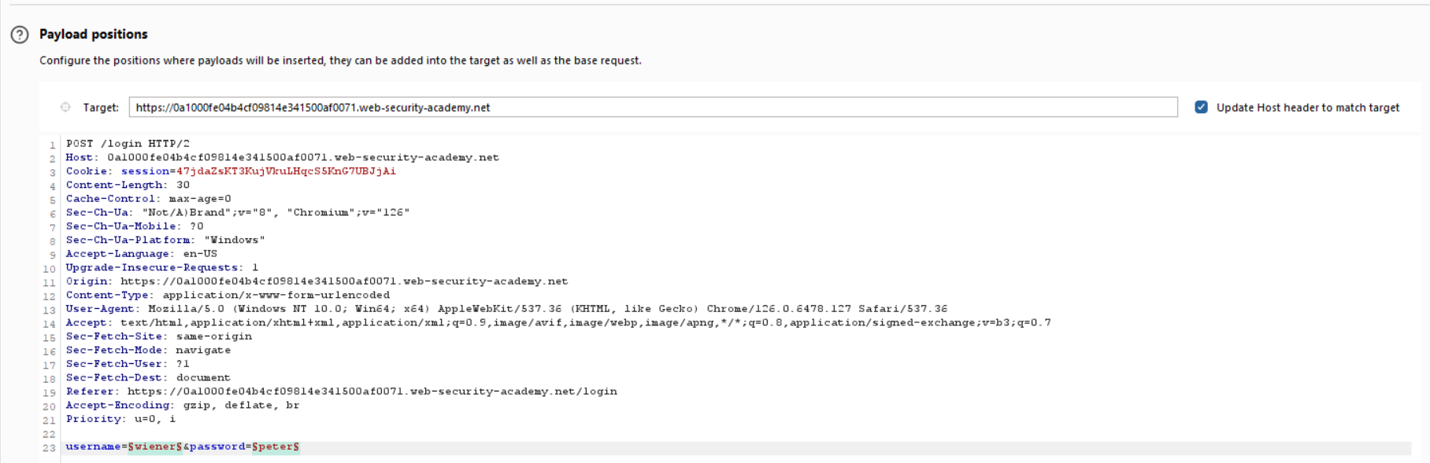

* Xen kẽ tài khoản muốn Bruteforce và tài khoản thật

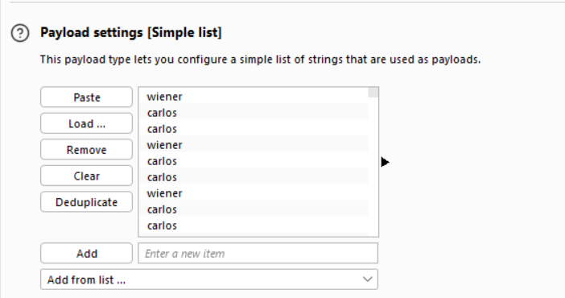

* Xen kẽ mật khẩu cho tài khoản thật của mình và tài khoản muốn BruteForce

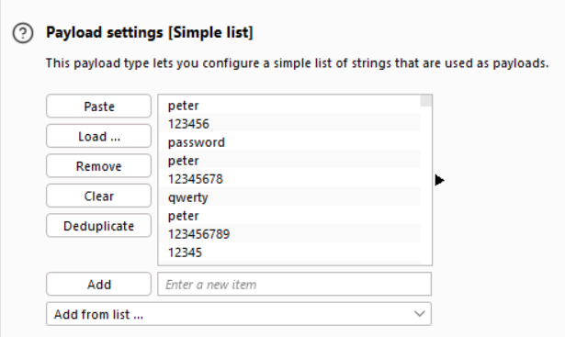

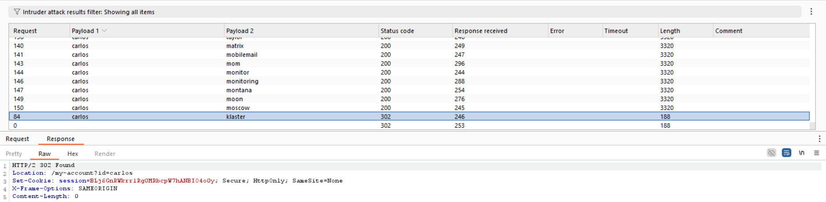

* Tìm được Username: carlos
* Tìm được Password: klaster

Bước 5: Đăng nhập tài khoản và hoàn thành bài lab

